Lege

1. Legen logger seg på I APP

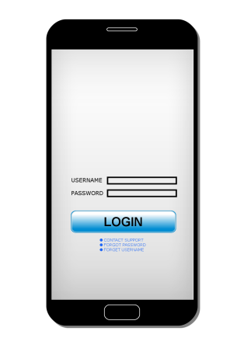

1. Legen får tilgang til pasientens historie, kommentarer, medisiner, bilder og kan se om pasienten får riktig behandling.

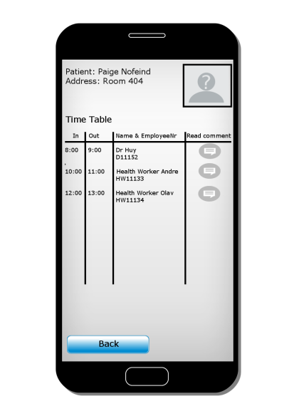

1. Vis det trengs kan Legen sende beskjeder til relevante grupper.

